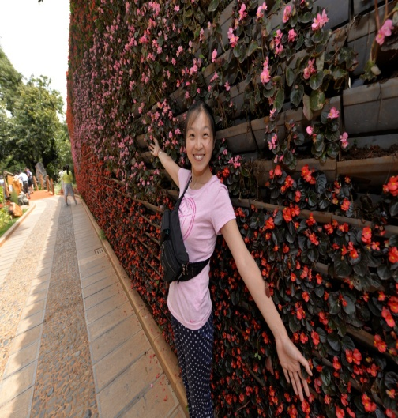

**卢宁个人简介**

卢宁 女 汉族，1983年8月出生，河南郑州人，中共党员，研究生学历，食品营养与检测专业讲师，现为河南工业贸易职业学院粮食工程系教师，《河南工业贸易职业学院学报》责任编辑，由于该同志工作认真负责，踏实肯干，曾多次被学院评为教学质量优秀教师和年度先进工作者。